LỚP 3TA1 THAM GIA HOẠT ĐỘNG CHÀO MỪNG
NGÀY NHÀ GIÁO VIỆT NAM 20/11
Tháng 11 tháng của tri ân, mang theo không khí hân hoan của Ngày Nhà giáo Việt Nam 20/11 – ngày tôn vinh những người làm công tác giáo dục, những “người lái đò” thầm lặng đã và đang miệt mài ươm mầm tri thức cho thế hệ tương lai. Ngày 20/11 từ lâu đã trở thành ngày hội lớn được cả xã hội đặc biệt quan tâm. Với ý nghĩa cao quý bắt nguồn từ truyền thống tôn sư trọng đạo và những giá trị văn hoá ngàn đời của dân tộc ta. Toàn xã hội hướng về và dành cho các thầy giáo, cô giáo những tình cảm trân trọng quý mến và biết ơn, đó chính là món quà tinh thần vô giá cho tất cả thầy giáo, cô giáo chúng ta. Chắc hẳn ai cũng chung một cảm xúc trào dâng, một niềm xốn xao về kỉ niệm:
“Em là cô giáo Mầm non
Yêu thương quý trọng các con của mình.
Yêu từ cái miệng hồng xinh
Thương từ đôi mắt lung linh xoe tròn.”
Hòa chung trong không khí phấn khởi và tràn đầy ý nghĩa, lớp 3TA1– Trường Mầm non Trực Mỹ đã tổ chức nhiều hoạt động thiết thực, ý nghĩa nhằm bày tỏ lòng biết ơn sâu sắc tới các cô giáo, đồng thời giáo dục cho trẻ lòng kính trọng, yêu quý và biết ơn cô giáo của mình. Và hiểu hơn về truyền thống “Tôn sư trọng đạo” tốt đẹp của dân tộc.
Hoạt động làm vòng tặng cô với đôi bàn tay khéo léo và tình cảm hồn nhiên, các bé đã tự tay làm nên những chiếc vòng xinh xắn, cùng những chiếc lá, bông hoa mang lời chúc yêu thương để gắn lên “Cây hạnh phúc” – biểu tượng của tình cô trò, của niềm vui và lòng biết ơn.
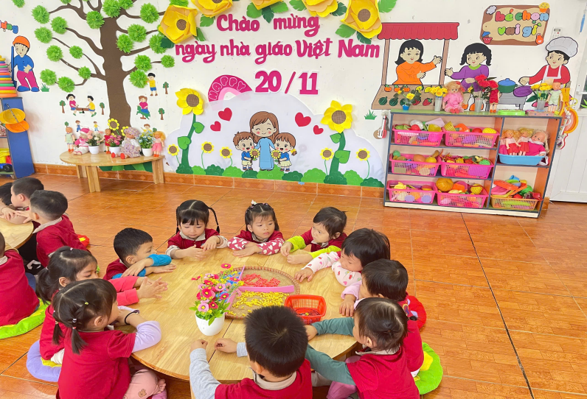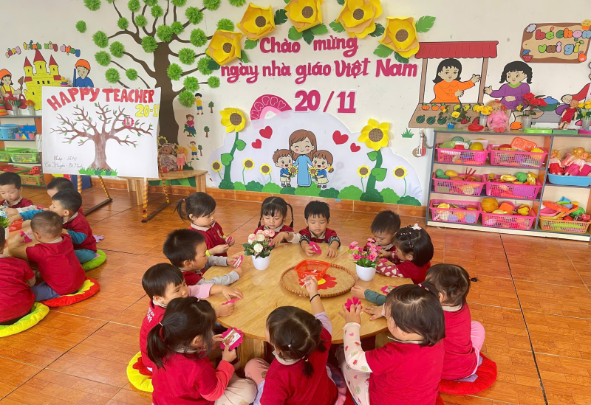
Hình ảnh trẻ làm vòng và dán hoa lên cây
Hoạt động ngoài trời “Tô màu bông hoa tặng cô”: Trong không gian thoáng đãng, các bé say mê tô màu những bông hoa rực rỡ, mỗi bông hoa là một món quà nhỏ xinh gửi đến cô giáo – người mẹ hiền thứ hai của các con.
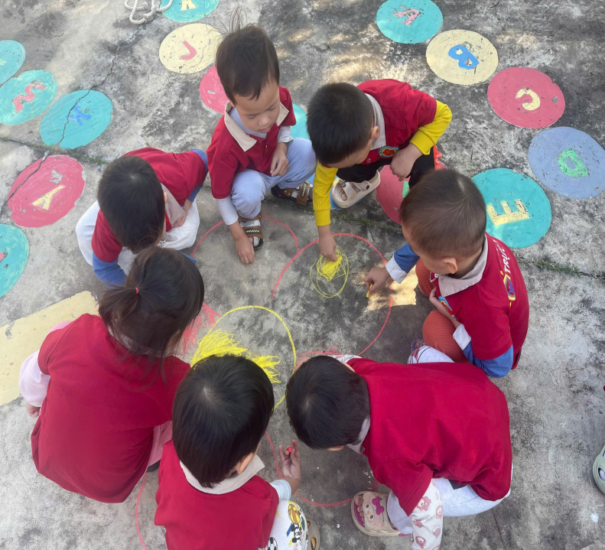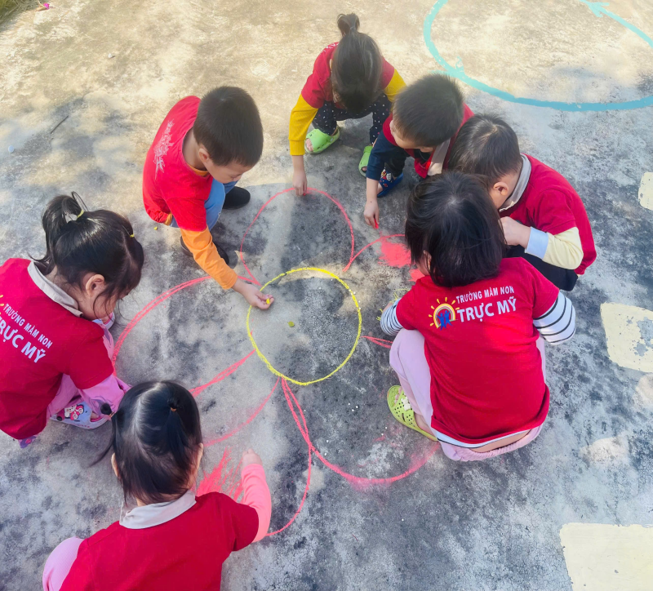
Hình ảnh trẻ dùng phấn tô màu bông hoa
Hoạt động thể chất – “Chuyền bóng và kéo co”: Các trò chơi vận động được tổ chức sôi nổi, vui tươi, giúp trẻ rèn luyện thể lực, tinh thần đoàn kết, sự khéo léo và nhanh nhẹn. Trẻ còn được kéo co thi đua với các lớp cùng khối. Tiếng cười giòn giã, niềm hứng khởi lan tỏa khắp sân trường, tạo nên bầu không khí vui tươi, đầy ắp niềm vui chào mừng ngày 20/11.
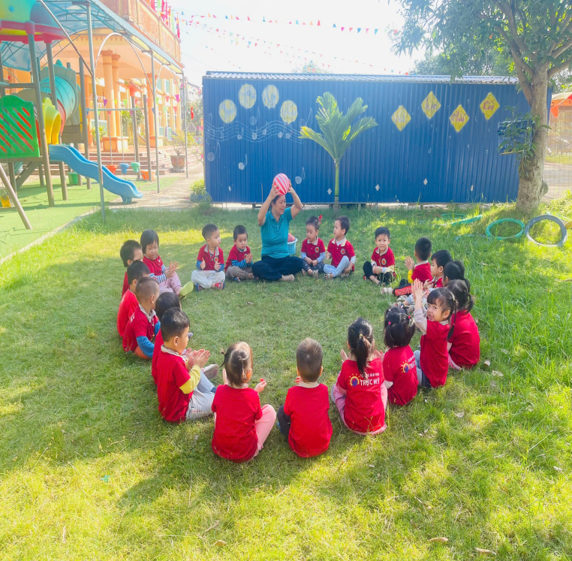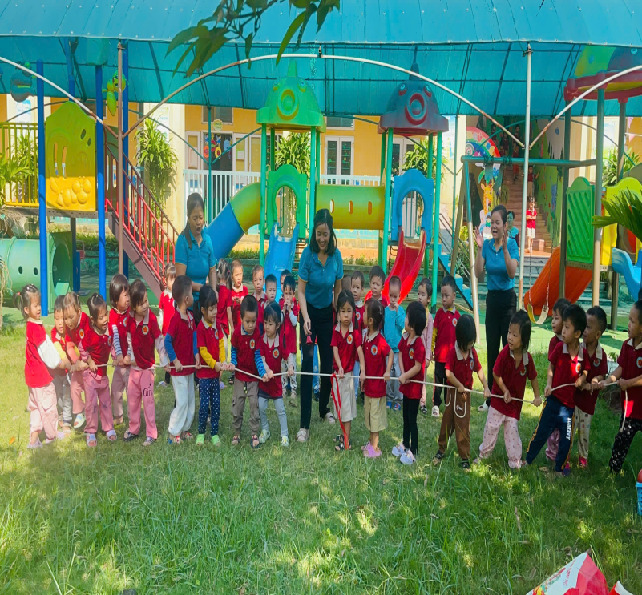
Hình ảnh trẻ chơi chuyền bóng và kéo co
🎶 Hoạt động văn nghệ chào mừng: Các bé tự tin biểu diễn những tiết mục múa, hát, đọc thơ với chủ đề “Cô giáo của con”, “Món quà tặng cô”, thể hiện tình cảm trong sáng, hồn nhiên gửi đến cô.
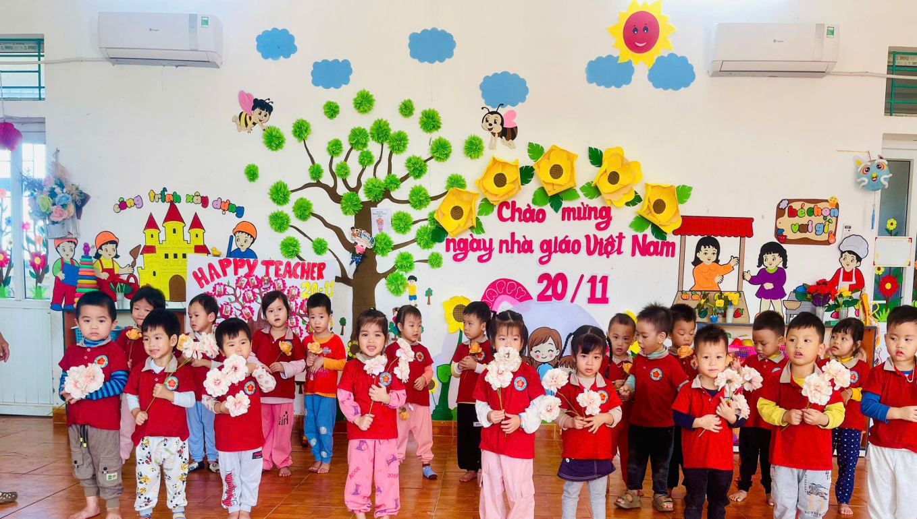
Các hoạt động chào mừng Ngày Nhà giáo Việt Nam 20/11 không chỉ mang đến cho cô và trò những giây phút vui tươi, ấm áp mà còn mang nhiều giá trị giáo dục sâu sắc.Thông qua các hoạt động như làm vòng tặng cô, làm cây hạnh phúc, tô màu bông hoa, chuyền bóng, kéo co…, trẻ được rèn luyện kỹ năng, phát triển toàn diện các mặt và nuôi dưỡng những cảm xúc tốt đẹp trong tâm hồn. Hoạt động giúp trẻ hiểu được ý nghĩa của Ngày Nhà giáo Việt Nam – ngày tôn vinh công lao to lớn của các thầy cô, từ đó hình thành ở trẻ lòng biết ơn, tình yêu thương và sự kính trọng đối với cô giáo – những người đã chăm sóc, dạy dỗ và dìu dắt các con khôn lớn từng ngày.Trẻ được rèn sự khéo léo, tính cẩn thận và khả năng sáng tạo thông qua các hoạt động tạo hình như làm vòng, làm cây hạnh phúc, tô màu bông hoa. Bên cạnh đó, những trò chơi vận động như chuyền bóng, kéo co giúp trẻ phát triển thể lực, tinh thần đoàn kết, biết hợp tác và chia sẻ cùng bạn bè.
Không chỉ dừng lại ở đó, trẻ còn được hào hứng tham gia biểu diễn những tiết mục múa – hát tươi vui chào mừng Ngày Nhà giáo Việt Nam 20/11. Những lời ca tiếng hát trong trẻo là món quà ý nghĩa các con gửi tặng thầy cô, đồng thời giúp trẻ mạnh dạn, tự tin hơn khi đứng trước đám đông và tham gia các hoạt động tập thể.
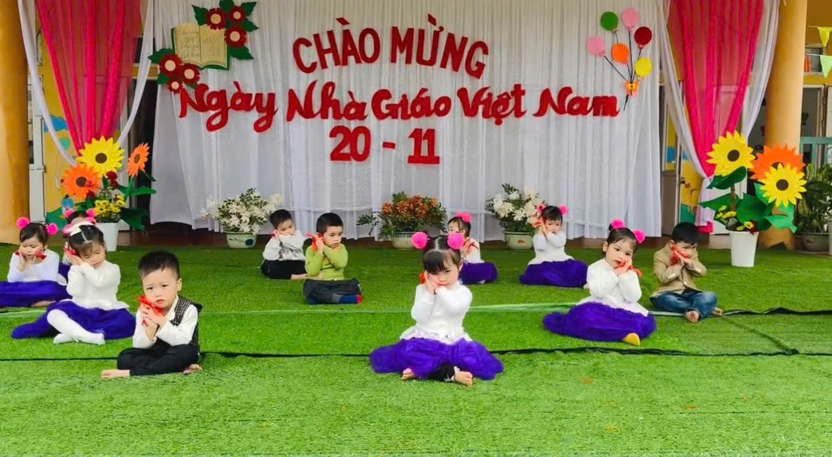
Các hoạt động trên mang đến cơ hội để trẻ thể hiện tình cảm, sự quan tâm và lòng biết ơn đối với cô giáo bằng chính sản phẩm, hành động và nụ cười hồn nhiên của mình. Từ đó, giúp trẻ hình thành những giá trị sống tốt đẹp – biết yêu thương, lễ phép, kính trọng người lớn, gắn bó và hòa đồng với bạn bè.Đối với các cô giáo, những món quà nhỏ, những bức tranh, chiếc vòng hay nụ cười rạng rỡ của học trò là niềm động viên to lớn, tiếp thêm sức mạnh, niềm tin và tình yêu nghề. Các hoạt động này cũng góp phần tạo nên không khí ấm áp, thân thiện trong lớp học – nơi tình cô trò được vun đắp, lan tỏa và trở thành ký ức đẹp trong tuổi thơ của các con.
Trên đây là một số hình ảnh của lớp:
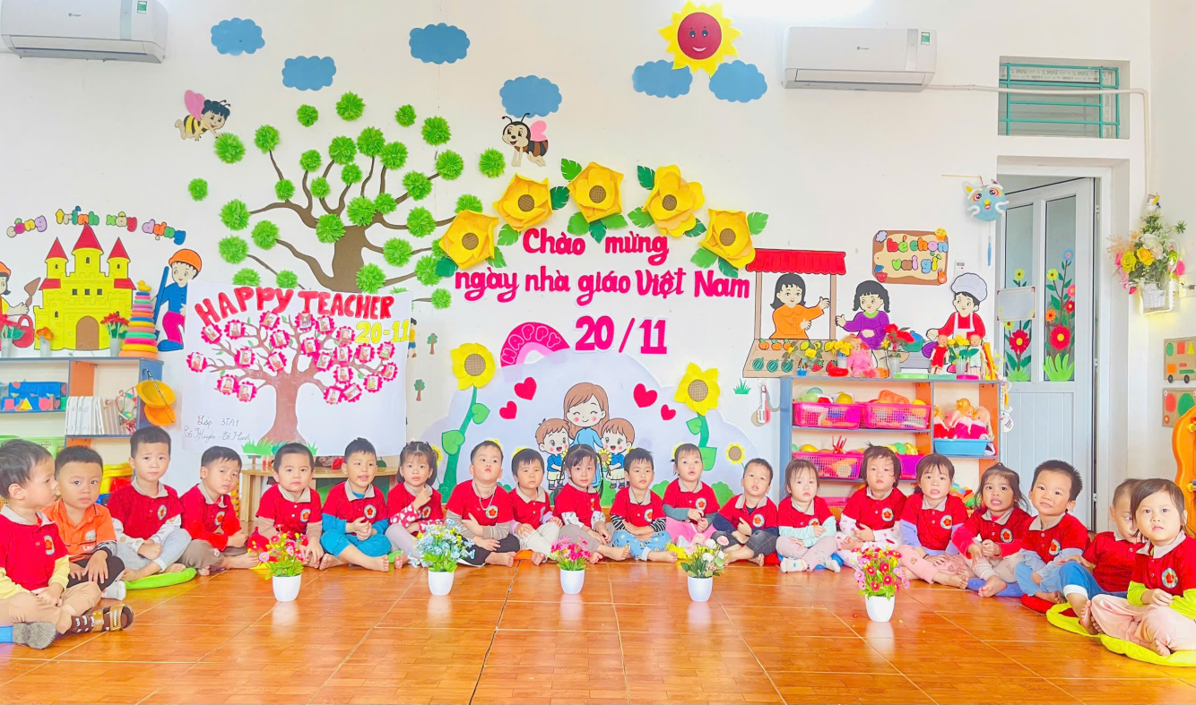
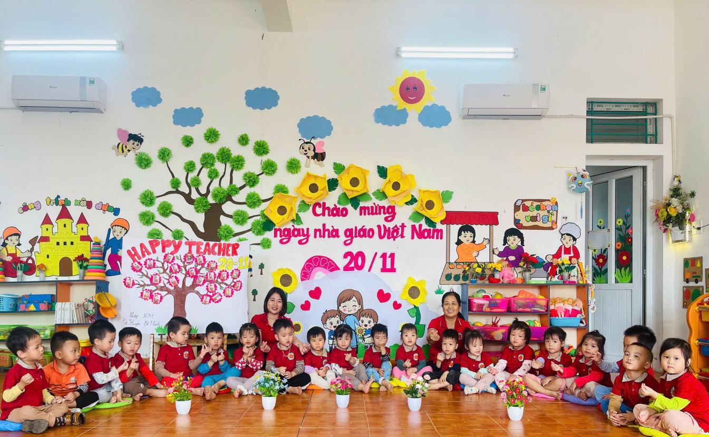
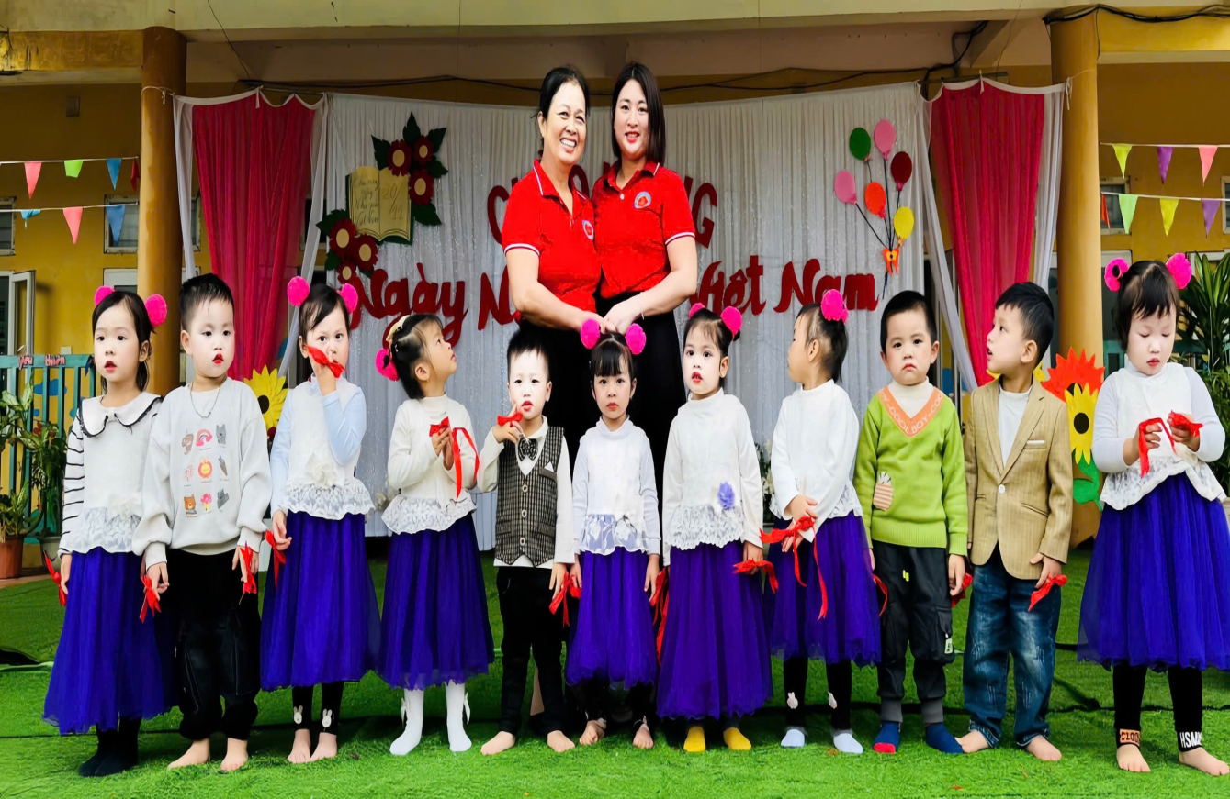
Nhân dịp kỷ niệm Ngày Nhà giáo Việt Nam 20/11, tập thể lớp 3TA1 – Trường Mầm non Trực Mỹ xin gửi đến các cô giáo lời tri ân sâu sắc và những lời chúc tốt đẹp nhất. Kính chúc các cô luôn mạnh khỏe, hạnh phúc, giữ mãi ngọn lửa yêu nghề, tiếp tục cống hiến và lan tỏa tình yêu thương đến các thế hệ học trò. Chúc các cô luôn là những bông hoa tỏa sáng trong vườn hoa giáo dục – đẹp mãi trong lòng học sinh và phụ huynh.
Bài viết lớp 3TA1 – Trường mầm non Trực Mỹ
GV: Đoàn Thị Huyền – Trần Thị Mỹ Hạnh

